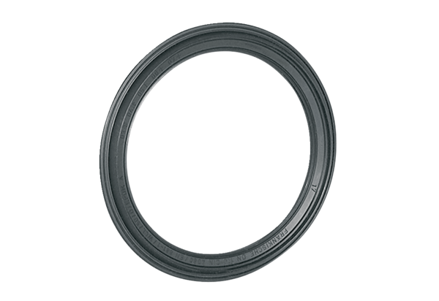Tömítőgyűrű MF-FDR75Csomagolási egység: 10 darabVálaszték: K
Termékszám: 0175.0262Gyártó: MAICO

